Департамент образования администрации
Владимирской области
Управление образования Александровcкого района
МБУДО «АРЦДО «ДАР» п. Балакирево

«Изучение ядовитых растений,
произрастающих на учебной экологической тропе
в п. Балакирево»

Автор: Акбаралиева Назми
ученица 8 класса МБОУ ООШ № 37,
обучающаяся в объединении
«Юный эколог-исследователь»
МБУДО «АРЦДО «ДАР» п. Балакирево

Научный руководитель: Горева
Елена Вячеславовна,
учитель биологии, педагог дополнительного образования.

2017
Содержание
1. Введение………………………………………………………...3
2. Методика исследований………………………………………..5
3. Результаты исследования……………………………………...5 4. Выводы………………………………………………………….10
5. Заключение……………………………………………………..10
6. Литература и источники………………………………………11
7. Приложение……………………………………………………11

Введение

Я родилась в Киргизии. Судьба распорядилась так, что вот уже почти 10 лет я живу в России в посёлке Балакирево. Очень полюбила природу Владимирского края. Четвёртый год занимаюсь в кружке «Юный эколог-исследователь». С кружковцами мы часто бываем в лесу: на экскурсиях, прогулках, занятиях на учебной экологической тропе. Часто в лесу я встречала различные ягоды. С удовольствием я ем землянику и малину, костянику и бруснику… Но это сейчас я знаю, какие ягоды есть можно, а какие ни в коем случае даже срывать нельзя. Они – ядовиты! А сначала я об этом не знала.
С апреля по октябрь можно часто встретить в лесу различные ягоды. Неожиданная встреча с некоторыми из них может иногда оказаться смертельно опасной, поэтому мне захотелось вооружиться необходимыми знаниями о некоторых ядовитых растениях самой и познакомить учащихся моей школы. Что я уже и сделала.
Сегодня я расскажу о тех ядовитых растениях, с которыми встретилась в нашем лесу на учебной экологической тропе [Фото 7], изучила, как они выглядят, как влияют на здоровье человека, как можно оказать первую помощь при отравлении ядовитыми растениями леса.
Тема работы: Изучение ядовитых растений, произрастающих на учебной экологической тропе в п. Балакирево.
Цель: Изучить некоторые ядовитые растения, произрастающие на учебной экологической тропе в окрестностях п. Балакирево.
Задачи:
1. Сделать фотографии ядовитых растений, произрастающих на учебной экологической тропе.
2. Изучить биологическое описание растений по доступным источникам.
3. Провести анкетирование учащихся школы, чтобы узнать, что они знают о ядовитых растениях .
4. Научиться оказывать первую помощь при отравлении ядовитыми растениями.
5. Познакомить с моими исследованиями учащихся моей школы.
Актуальность
Актуальность моей работы заключается в том, что нашем лесу произрастает много видов ядовитых растений, которые нужно уметь распознавать.

Сроки проведения
Исследование проводилось с мая 2017 года по октябрь 2017 года на территории учебной экологической тропы в п. Балакирево.
Методы исследования
- Наблюдение за растениями.
- Фотографирование растений.
- Анкетирование учащихся.
- Работа с научной и справочной литературой.
- Описание видов ядовитых растений

Общая характеристика ядовитых растений

Ядовитыми называются растения, содержащие такие химические вещества, которые, попав в организм человека или животного, вызывают отравление. Оно может привести к тяжелому заболеванию и даже к смерти. Для самого растения эти ядовитые вещества имеют большое значение. Они защищают растение от животных, которые могли бы съесть его стебли, листья, корни или семена.[1]

Ядовитой считается та часть растения, в которой есть ядовитые вещества: алкалоиды (азотистые соединения), глюкозиды (соединения сахаров со спиртами, кислотами и другими веществами), сапонины (растительные мыла), токсины, смолы, горькие вещества и другое.
У некоторых растений ядовита кора и плоды, а листья и цветки совсем безвредны (крушина). У других растения ядовита каждая часть (вороний глаз, ландыш).

Я узнала, что люди и животные не одинаково восприимчивы к различным ядам. Например, белладонна сильно действует на людей, опасна она для кошек, собак и птиц, слабо действует на лошадей, свиней и коз, а для кроликов белладонна совсем безвредна. Птицы погибают от плодов аниса, тмина и укропа, а человек широко использует эти плоды в пище.[1]
Ядовитые растения нельзя брать в рот; невымытой рукой, державшей их, нельзя касаться глаз. Вообще ядовитое растение нельзя трогать руками: некоторые яды находятся в соке растения, который способен растворить жир, покрывающий поверхность кожи; впитываясь в кожу и попадая через нее в кровь, этот сок вызывает отравление. Яд, введенный в кровь, сильнее действует, чем попавший в организм с пищей.[1]

Методика исследования.
1.Я сделала фотографии растений, которые произрастают на территории, где проходит учебная экологическая тропа. (Фото 1-6)
2. Затем я изучила доступную мне литературу, которую нашла в школьной библиотеке. Там я отыскала статьи, где рассказывается о нужных мне растениях.[2]
3. Провела анкетирование учащихся школы с целью определения отношения их к ядовитым растениям.

Результаты исследования.
В ходе выполнения исследовательской работы я решила узнать, многие ли учащиеся нашей школы знакомы с ядовитыми растениями. Для этого была составлена анкета следующего содержания:
«Ребята, я провожу исследование по теме «Ядовитые растения». С целью определения отношения окружающих к этим растениям, прошу ответить на следующие вопросы:
1.О каких ядовитых растениях вы слышали?.
2.В чем вред ядовитых растений??
3.Какие ядовитые растения вы встречали?
Было опрошено 100 человек. Это учащиеся 1-9 классов нашей школы.
На первый вопрос все ответили положительно. Ребята читали, или от кого-то слышали, что эти растения ядовитые: ландыш – 41 человек, волчье лыко – 31 человек, борщевик - 14 человек, лютик – 10 человек, бузина – 2 человека, белена – 1 человек, вех ядовитый – 1 человек. [Приложение [2]. Никто на вспомнил вороний глаз и бересклет, которые произрастают в нашем лесу.
Все 100 человек понимают, что ядовитые растения вредны человеку, но не всегда могут объяснить механизм влияния их на человека. Объяснили только 7 опрошенных.
На третий вопрос 91 человек из ребят уверенно заявили, что видели данные ядовитые растения и смогут их узнать в природе. 9 человек не смогут определить ядовитые растения. [Приложение [4].

На учебной экологической тропе я встретила 6 ядовитых растений. Вот их описание.
Вороний глаз четырёхлистный (Paris quadrifolia) - многолетнее растение очень характерного вида. Невысокий стебель в обрамлении раскидистых, обычно четырех (реже, как на фото, пяти) широких листьев, оканчивается одним единственным невзрачным зеленоватым цветком, распускающимся в июле-июне. Затем вороний глаз превращает цветок в одну ягоду, к осени чернеющую. Известен вороний глаз так же под названиеми крест-трава. [Фото 1]
Растет вороний глаз в тенистых, влажных местах хвойных, лиственных и смешанных лесов, по всему умеренному поясу России от Европы до Дальнего Востока. Вороний глаз считается лекарственным растением, но самостоятельно его лучше не собирать и не применять, поскольку вороний глаз - ядовитое растение.
Ягода вороньего глаза, как и другие части растения, ядовита. Растение содержит сапонины и сердечные гликозиды.
Отравление ядовитыми ягодами или другими частями вороньиего глаза вызывает раздражение желудочно-кишечного тракта, понос, тошноту, рвоту, резкое падение ритма сердца до 60-40 и менее сокращений в минуту, нарушение сердечного ритма, трепетание желудочков и остановку сердца.[2]
Ландыш Convallária majális)- многолетнее травянистое растение. Листья прикорневые эллиптической формы, стебель безлистный в виде стрелки, на котором поочередно расположены белые цветы-колокольчики. Цветет ландыш в мае — начале июня. В сентябре на стрелке вместо цветов появляются красно-оранжевые, как горошины, ягоды ландыша. В это время ягоды ландыша в большом количестве поедаются некоторыми хищниками, видимо, для изгнания кишечных паразитов. Ведь я годы ландыша ядовиты. [Фото 2]
Растет ландыш преимущественно по сырым тенистым местам, на лесных участках, в дубравах, в пойменных лесах.
Все растение ландыша ядовито. Ягоды ландыша особенно ядовиты. Красивые красные ягоды ядовиты и их нельзя срывать и тем более употреблять в пищу.
Наиболее характерные признаки отравления ядовитыми ягодами ландыша – головная боль, шум в ушах, редкий пульс, сужение зрачков. Возможны судороги.[2]
Бересклет бородавчатый (Euonymus verrucosus) -это лиственный кустарник ( иногда небольшое дерево) 3-4 метров высотой, с «классическими» удлиненными листьями, зеленоватыми маленькими невзрачными цветами. [Фото 3]
Цветет бересклет в мае-июне. Плоды полностью созревают в сентябре-октябре.
Плоды – красивые ярко-розовые четырехраздельные коробочки, содержащие внутри обычно черные семена, прикрытые (иногда не полностью) мясистой оранжевой или красной мякотью. По мере созревания коробочки раскрываются.
Бересклет встречается в европейской части России, на Кавказе, некоторые виды произрастают на Дальнем Востоке ( до Восточной Сибири), Сахалине, Курилах.
У бересклета ядвито всё – корни, кора, листья, но наибольшую опасность представляют ядовитые ягоды, привлекающие своим ярким видом.
Употребление ядовитых ягод бересклета в пищу вызывает рвоту и диарею, большие дозы ягод могут спровоцировать кишечное кровотечение. [2]
Воронец колосовидный (Actaéa spicáta) - многолетнее ядовитое травянистое растение высотой до 80 см, с тонким разветвленным стеблем, с большими, на длинных черешках, дважды и трижды перистыми листьями. Края листьев крупно-зубчатые.
Цветки белые или кремовые, мелкие, собраны в пушистую метелочку.
Ягоды сначала зеленые, при созревании черные, глянцевые, крупные, овально-цилиндрические с хорошо видимым следом околоцветника. Ягоды собраны в кисть. [Фото 4] Воронец колосовидный черный произрастает в европейской части России, на Кавказе, в Западной Сибири, на Алтае, но встречается довольно редко. Предпочитает тенистые влажные места в лиственных, хвойных и смешанных лесах. Обычно растет в зарослях кустарников и деревьев. Воронец колосовидный черный не любит открытых пространств. Цветет в мае-июне, ягоды созревают в июле-августе.
Все растение очень ядовито. Особо ядовиты ягоды воронца колосовидного черного.
Сок растения раздражающе действует на кожу человека, вплоть до образования волдырей. И даже небольшое количество мякоти ядовитой ягоды достаточно чтобы вызвать сильнейшее расстройство желудочно-кишечного тракта.[2]
Волчеягодник обыкновенный (Dáphne mezéreum) - невысокий кустарник называют в народе волчье лыко или волчеягодник. В апреле веточки дафны в метр-полтора высотой, почти сплошь усыпаны пучками ярко-розовых цветков, очень похожих на цвет сирени. От цветущих растений распространяется нежный своеобразный аромат. Листья дафны узкие, темно-зеленые. Ядовитые ягоды – овальные, сначала зеленые, потом красные, поспевают в конце июля-августе.[Фото 5]
Волчеягодник произрастает на севере европейской части России, Западной и Восточной Сибири, на Кавказе. Предпочитает хвойные и смешенные леса. Встречается и в лиственных лесах.
Цветы волчеягодника ядовиты. При вдыхании цветочной пыльцы дафны наблюдается раздражение слизистых оболочек носа и дыхательных путей. Ядовиты не только цветы, но и всё растение. Недаром одно из названий дафны - волчеягодник смертельный.
Кора волчьего лыка необычайно горька на вкус и при попадании в рот вызывает чувство жжения и царапанья. Впоследствии на слизистых оболочках образуются пузыри и язвы. Прикосновение влажной коры дафны, волчеягодника к коже может привести к образованию язв.
Не менее жгуч сок у листьев и ядовитых ягод волчьего лыка. Чрезвычайно опасно попадание сока волчеягодника в глаза. Это грозит образованием труднозаживаемых изъявлений роговицы.
После употребления ядовитых ягод ощущается жжение во рту, боль в области желудка, тошнота, рвота, слабость, возможны судороги. Но волчье лыко содержит не только мезереин, сильно раздражающий кожу и слизистые, но и другие ядовитые вещества, в частности несколько видов кумаринов, вызывающих повышенную кровоточивость. [2]
Лютик едкий – (Ranunculus acris) - многолетнее растение до 100 см. высотой, голое или слегка опушенное, с прямым ветвистым стеблем. Нижние листья длинночерешковые; пластинка их в очертании пятиугольная, пальчато-раздельная, с ромбическими зубчато-раздельными долями. Верхние листья почти сидячие, 3 - раздельные, с линейными зубчатыми долями. Цветки ярко-желтые до 2см в диаметре с пятью золотисто-желтыми лепестками. [Фото 6]
Цветет в конце весны и летом. Обычно растение лугов, полян, светлых лесов, а также как сорное на полях.
Этот лютик очень ядовит, так как содержит особое веществ протоанемонин.
Ещё в листьях лютика обнаружили такие вещества, как аскорбиновая кислота, каротин, витамин С, алкалоиды, сапонины. В плодах содержится жирное масло, а в цветках есть каротиноиды.
Все части растения - ядовиты - сильно действующее на кожные покровы. Например, следует избегать попадания на ранки, порезы, царапины. [3]
Отравление ядовитыми растениями чаще происходит летом, ведь в это время созревают ядовитые ягоды. А как же помочь человеку, при отравлении ядовитыми растениями?

Первая помощь при отравлении ягодами.

Никогда не собирайте и не пробуйте ягоды, которые вам не известны.
Если вы пришли в лес с ребенком, то ни на минуту не оставляйте его без присмотра. Следите за тем, какие ягоды он ест.
Если вы приехали в неизвестную для вас местность и природа вам там не совсем знакома, обязательно наведите справки у местных жителей, проштудируйте литературу, просмотрите сайты в Интернете и узнайте, какие ядовитые растения характерны для этой местности.
Ядовитые ягоды на самом деле опасны только для тех, кто не знает их «в лицо».
При возникновении симптомов отравления, таких как повышение температуры тела, появления поноса, рвоты, судорог и пр., немедленно обратитесь за медицинской помощью. Пока врач будет ехать к вам, не сидите сложа руки. Ведь иногда приезд «скорой помощи» может затянуться не на один час.
Самая первая помощь при отравлении ядовитыми ягодами заключается в стимуляции рвотных позывов – данная процедура освободит желудок от ядовитого содержимого. Для этого пострадавшему нужно дать 2-4 стакана воды (в нее можно добавить активированный уголь – 2 ст.л. на 500 мл, соль – 1 ч.л. на 500 мл или марганцовку). При отравлении ядовитыми ягодами процедуру придется провести несколько раз. Из лекарственных средств рекомендуется дать больному активированный уголь, танин, а также любое слабительное и сердечное средство. При наличии судорог придется использовать хлоралгидрат. Если аптечки нет, можно дать больному черные сухари, раствор крахмала или молоко. Не помешает также сделать клизму (если есть такая возможность). Пострадавшего от отравления ядовитыми ягодами нужно тепло укутать и доставить к врачу.[2]

Выводы.
В ходе выполнения работы я познакомилась с некоторыми свойствами ядовитых растений, таких как:
- Бересклет бородавчатый (Euonymus verrucosus)
- Волчеягодник обыкновенный (Dáphne mezéreum)
- Воронец колосовидный (Actaéa spicáta)
- Вороний глаз четырёхлистный (Paris quadrifolia)
- Ландыш майский (Convallária majális)
- Лютик едкий (Ranúnculus ácris)

Изучив их ядовитые свойства и их влияние на окружающую среду, пришла к выводу:
1. У многих ядовитых растений опасны не только ягоды, листья, но и даже кора, которая вызывает ожоги.
2. Эти растения привлекают внимание своими яркими цветами, сочными ягодами, чем очень опасны.
3. Следует практиковать изучение этих растений.

Заключение.

На внеклассных мероприятиях и экскурсиях по учебной экологической тропе я познакомила учащихся нашей школы с некоторыми ядовитыми растениями нашей местности.
Изучение ядовитых растений – большая и интересная тема. Я продолжу изучение этой темы и в следующем полевом сезоне.

Литература
- http://de-ussr.ru/rast/rasten/yadovitye-rasteniya.html
- http://www.nexplorer.ru/news__11422.htm
- http://wegrow.ru/content/2560
- Кученёва Г.Г., Жаров В.Л..От первых цветов до белых снежинок, Калининградское книжное издательство, 1979,
Приложение

Приложение 1.
Список изученных растений.
- Бересклет бородавчатый (Euonymus verrucosus)
- Волчеягодник обыкновенный (Dáphne mezéreum)
- Воронец колосовидный (Actaéa spicáta)
- Вороний глаз четырёхлистный (Paris quadrifolia)
- Ландыш майский (Convallária majális)
- Лютик едкий (Ranúnculus ácris)

Приложение 2.

Приложение 3

Приложение 4

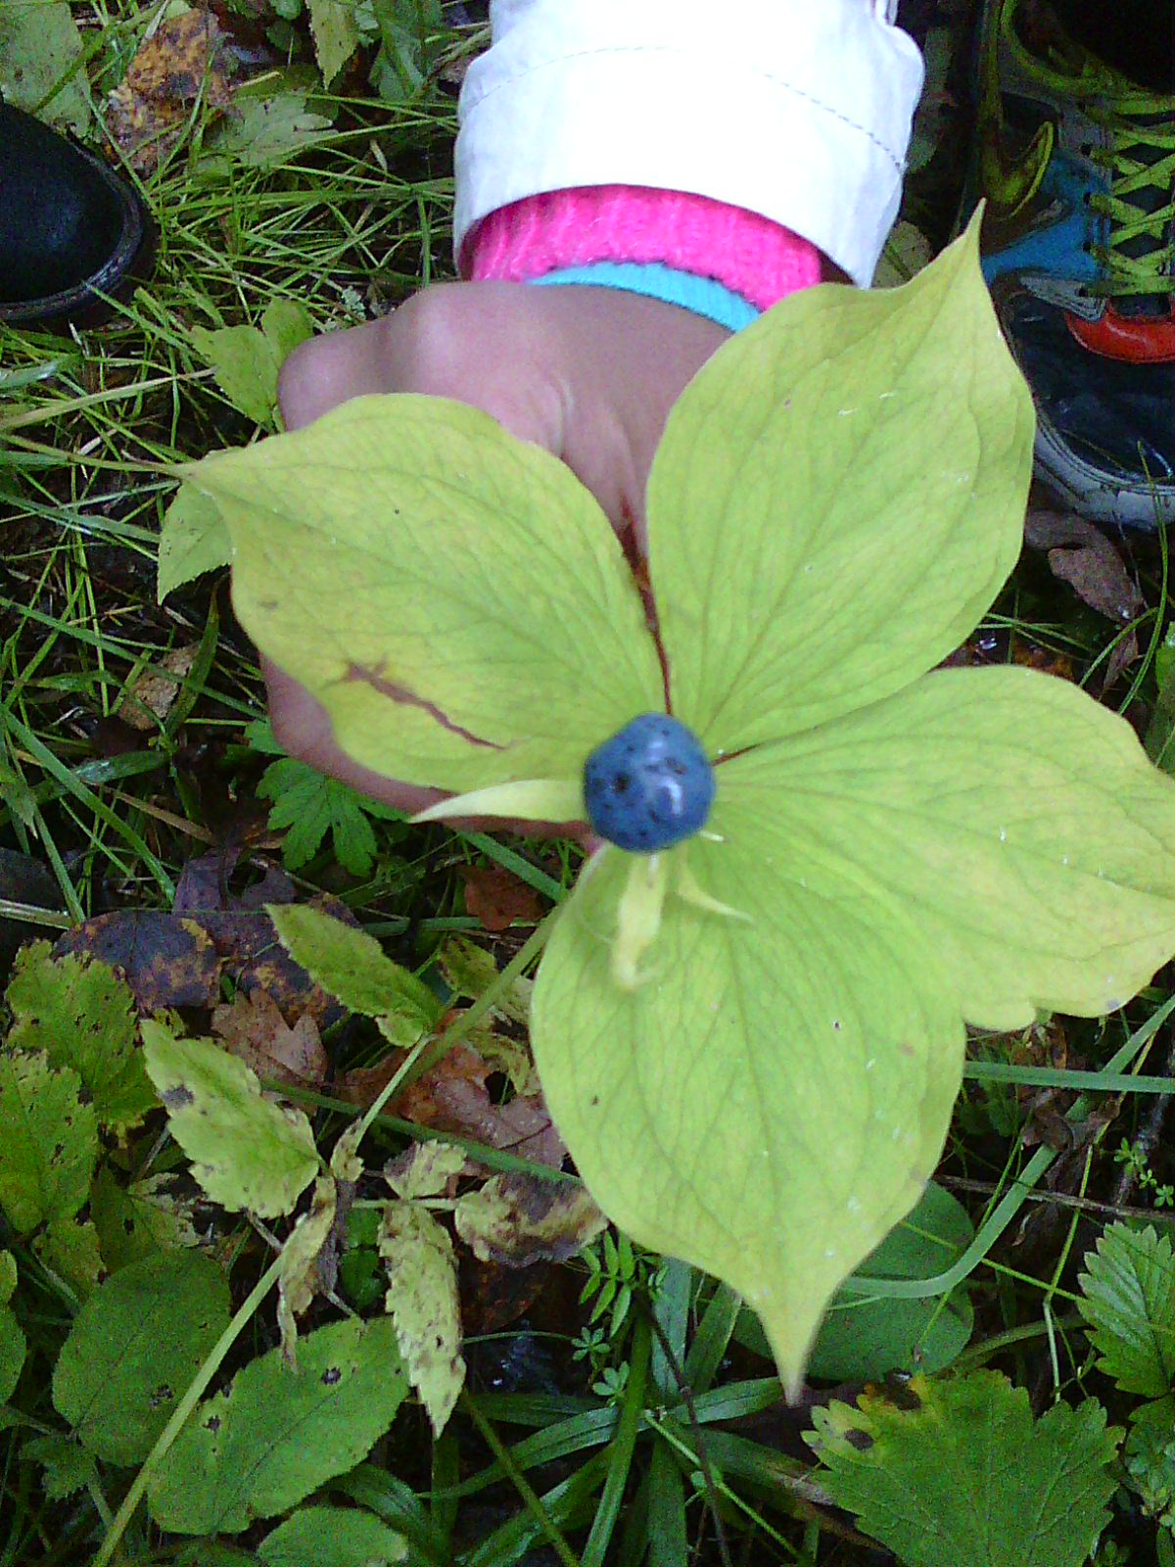
Фото 1. Я изучаю ядовитое растение
вороний глаз четырёхлистный (Paris quadrifolia)
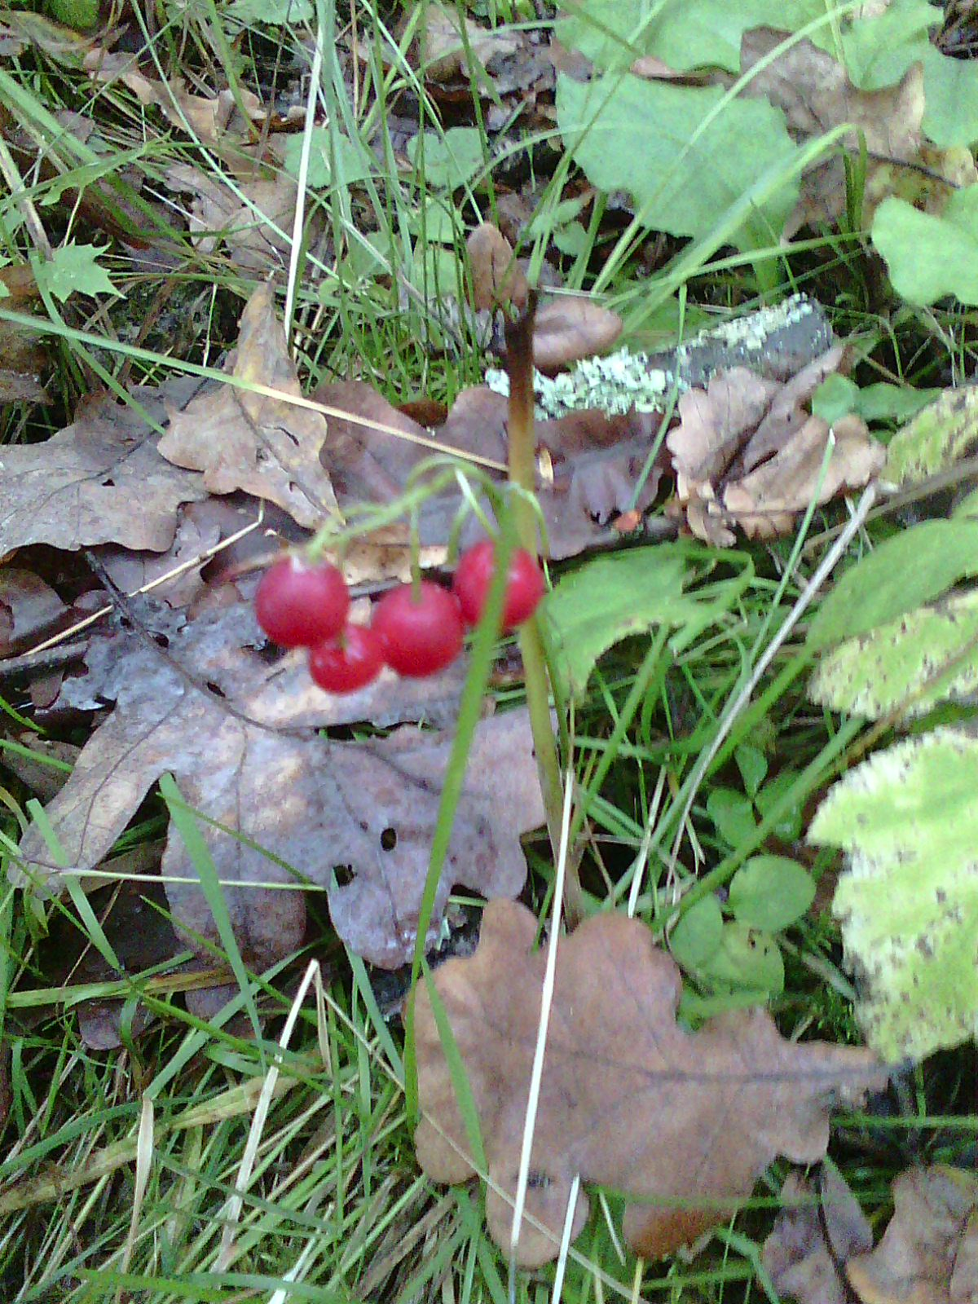

Фото 2. Ландыш майский (Convallária majális)

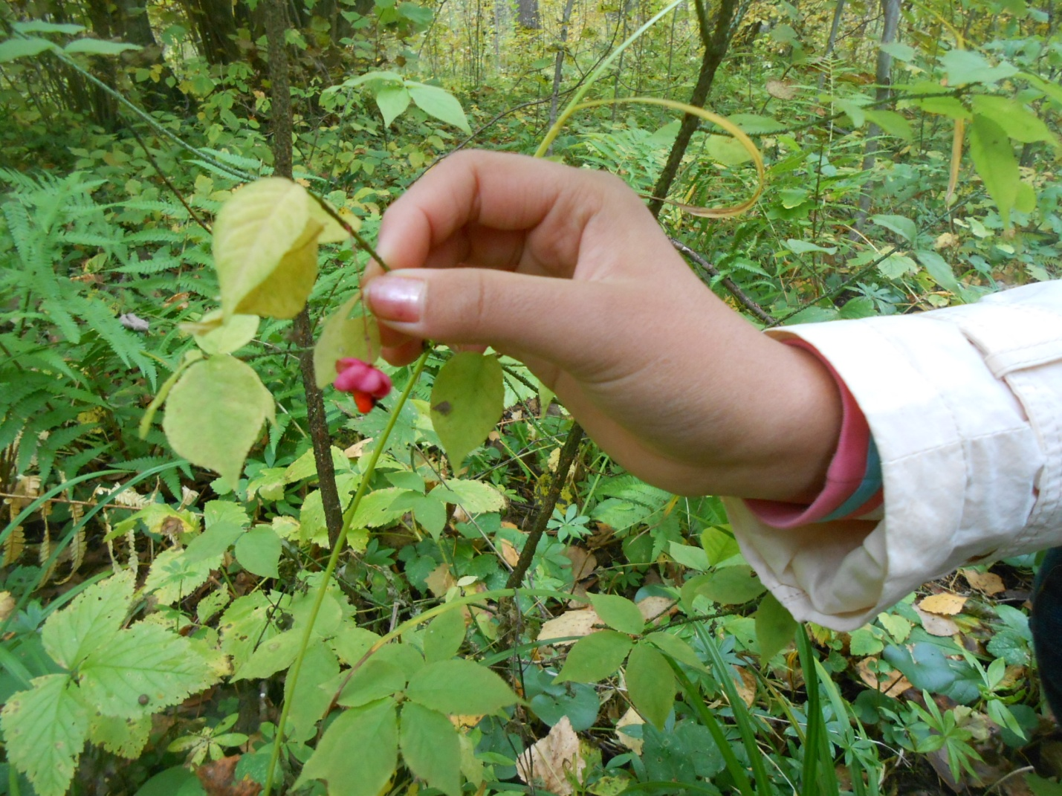

Фото 3. Бересклет бородавчатый (Euonymus verrucosus)
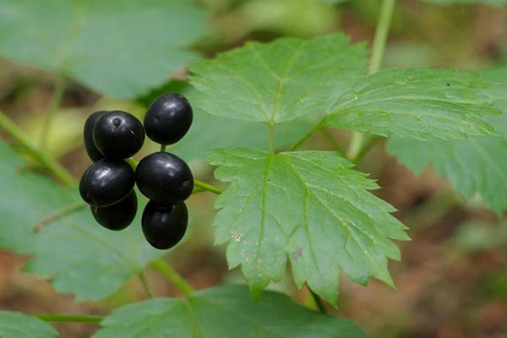

Фото 4. Вороне́ц колосовидный (Actaéa spicáta

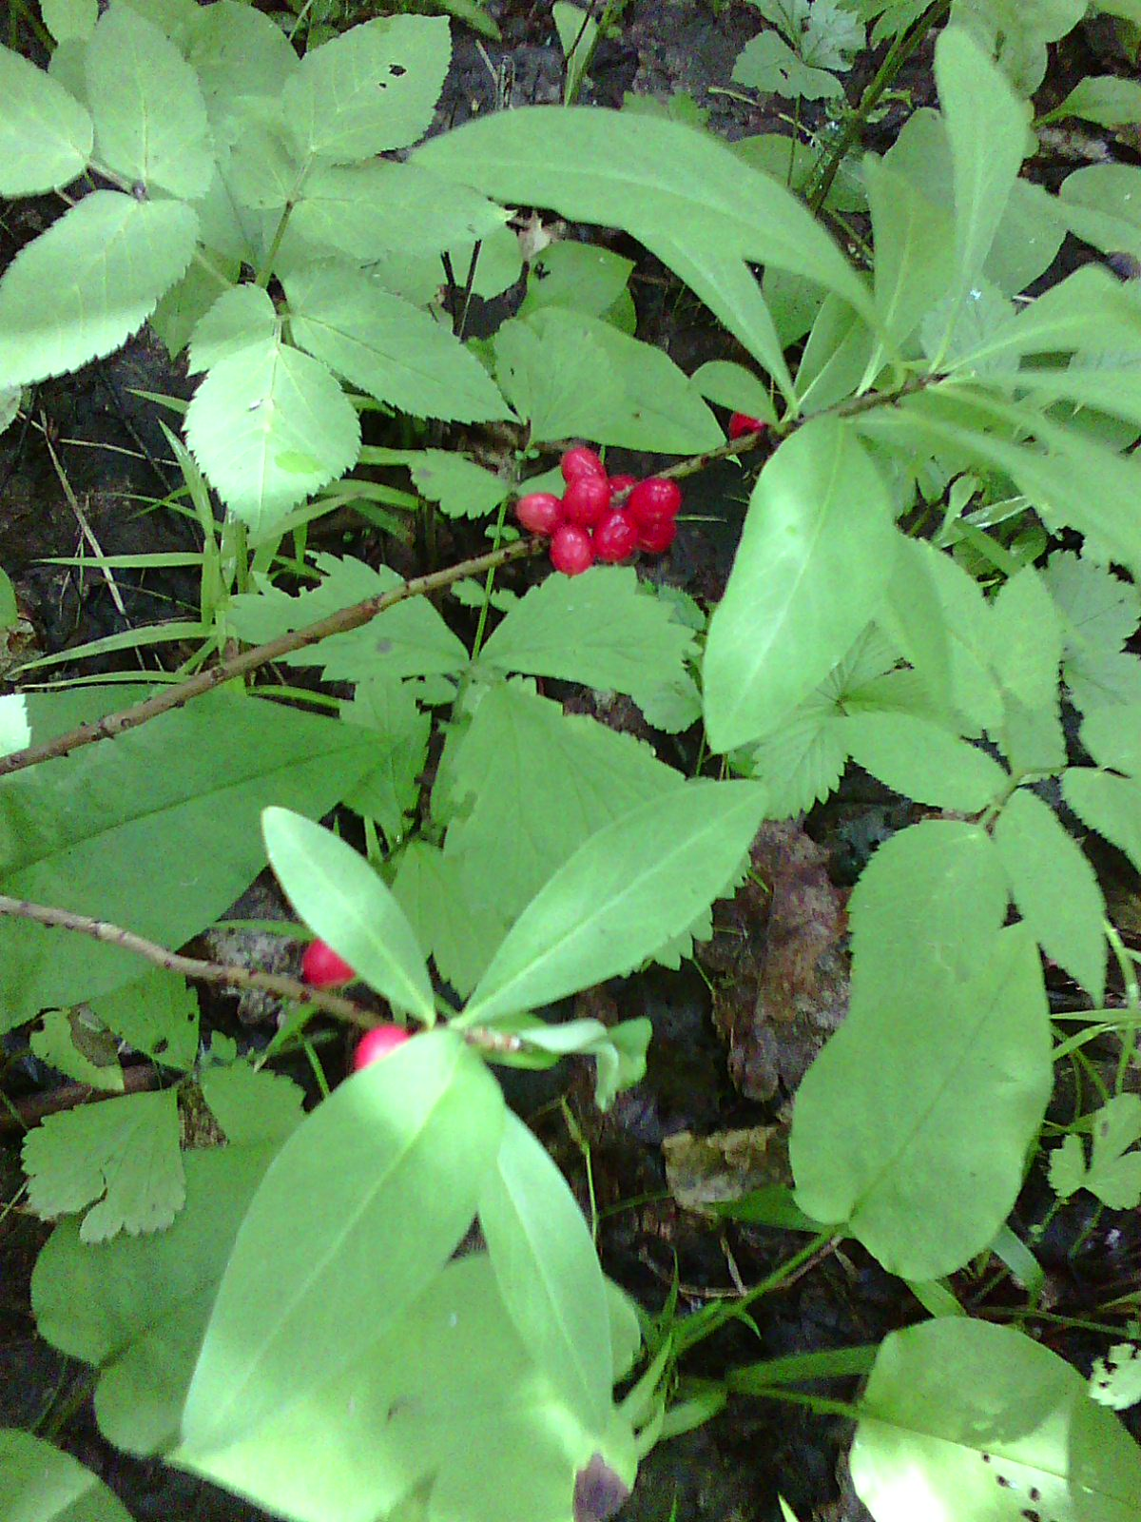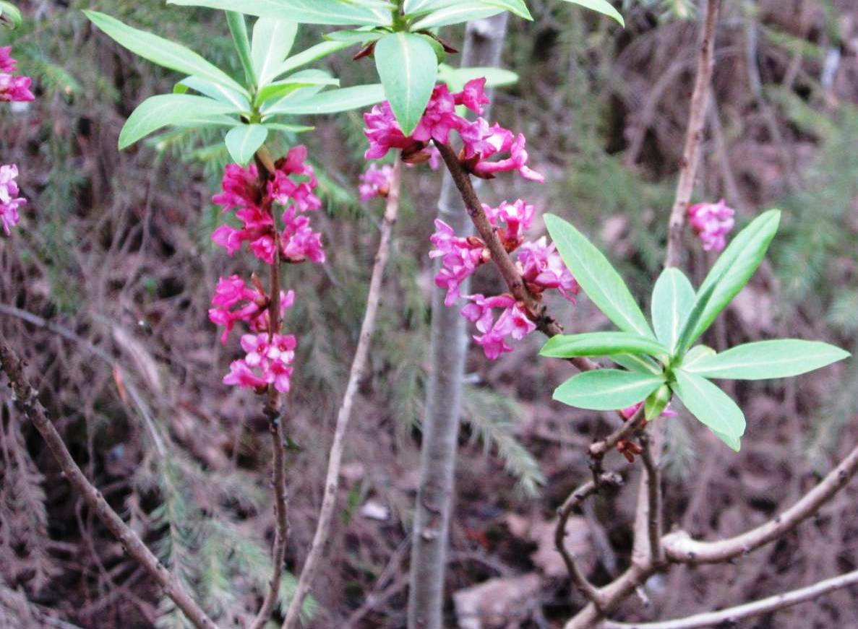
Фото 5. Волчеягодник обыкновенный (Dáphne mezéreum)

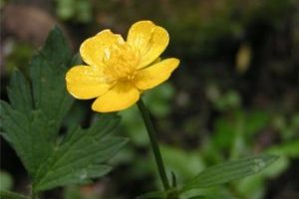
Фото 6. Лютик едкий (Ranunculus acris)

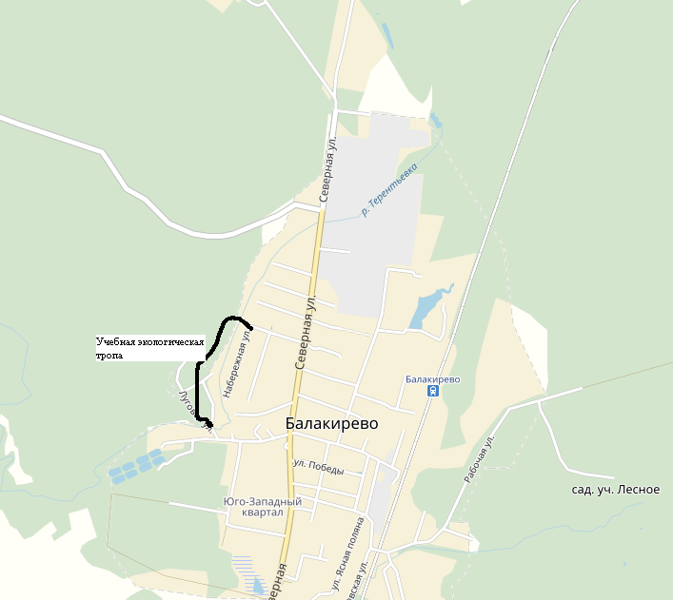
Фото 7. Карта п. Балакирево, где отмечена учебная экологическая тропа.

